Universitatea din Petroșani – Evenimentul „Drumul de la student la specialist în domeniul meu de licență”: un nou pas al proiectului FDI-VISION în sprijinul formării profesionale a studenților

Universitatea din Petroșani continuă seria activităților derulate în cadrul proiectului FDI 2025 – VISION (Valorificare Individuală prin Studii, Inovație, Orientare și Noutate) prin organizarea evenimentului „Drumul de la student la specialist în domeniul meu de licență”, desfășurat la data de 28 octombrie 2025, în Amfiteatrul 4 al Universității, în format hibrid – cu participare fizică și online. Activitatea a reunit studenți din cadrul tuturor facultăților universității, cadre didactice, parteneri instituționali și reprezentanți ai mediului economic, interesați de formarea unui dialog autentic între educație și piața muncii.
Deschiderea evenimentului a fost realizată de conf. univ. dr. ing. Simona Mirela Rîurean, director al proiectului FDI 0048 – VISION, care a prezentat obiectivele programului și importanța dezvoltării competențelor complementare încă din perioada studiilor universitare. În mesajul său, aceasta a subliniat faptul că tranziția de la statutul de student la cel de specialist trebuie privită ca un proces activ și conștient, susținut prin implicare, curiozitate profesională și autoformare continuă. Totodată, a adresat mulțumiri echipei de implementare și studenților voluntari implicați în activitățile proiectului, pentru contribuția lor la buna desfășurare a acțiunilor și la promovarea imaginii Universității din Petroșani în mediul academic și social.
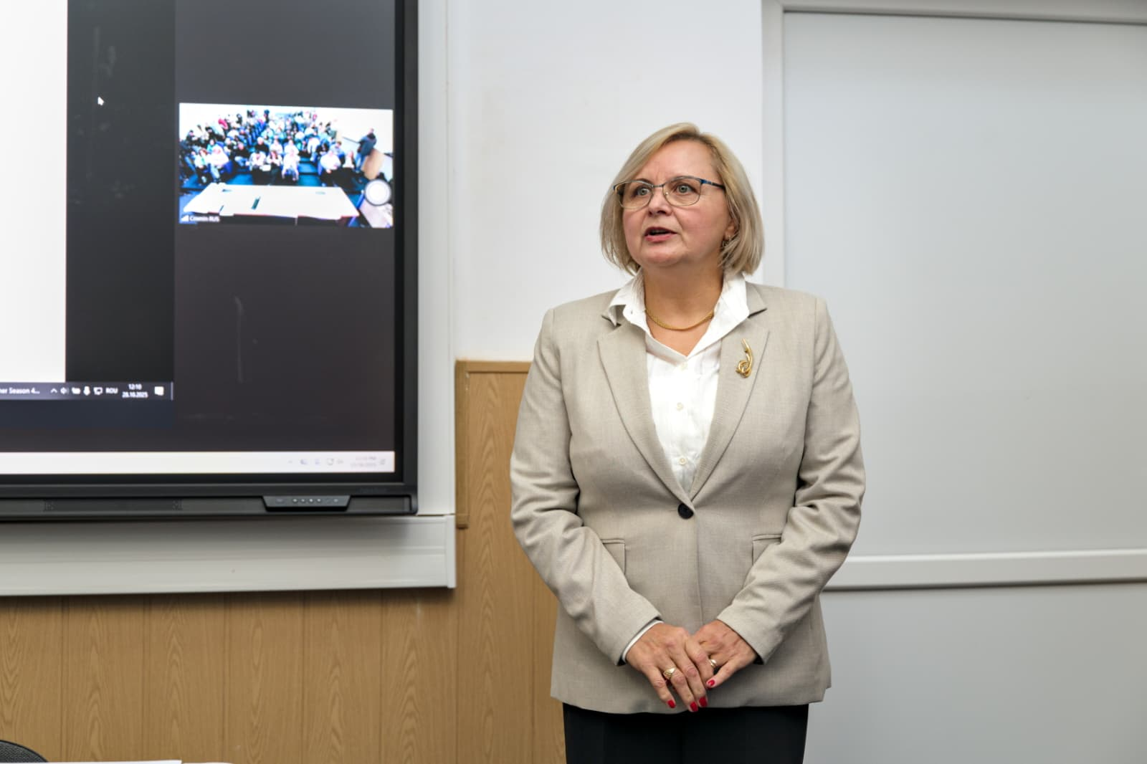
În continuare, lector univ. dr. Mariana Anghel, director al Centrului de Consiliere și Orientare în Carieră (CCOC), a susținut o prezentare complexă privind rolul strategic al consilierii educaționale și profesionale în dezvoltarea studenților. Ea a evidențiat faptul că serviciile CCOC contribuie la autocunoașterea și la conturarea unui traseu profesional coerent, oferind sprijin individual și de grup prin consiliere psihologică, consiliere educațională și ateliere de dezvoltare personală. Printre temele abordate s-au numărat importanța planificării timpurii a carierei, clarificarea obiectivelor personale, creșterea motivației și a responsabilității în luarea deciziilor, dar și rolul consilierii în menținerea echilibrului emoțional și academic pe durata studiilor universitare.
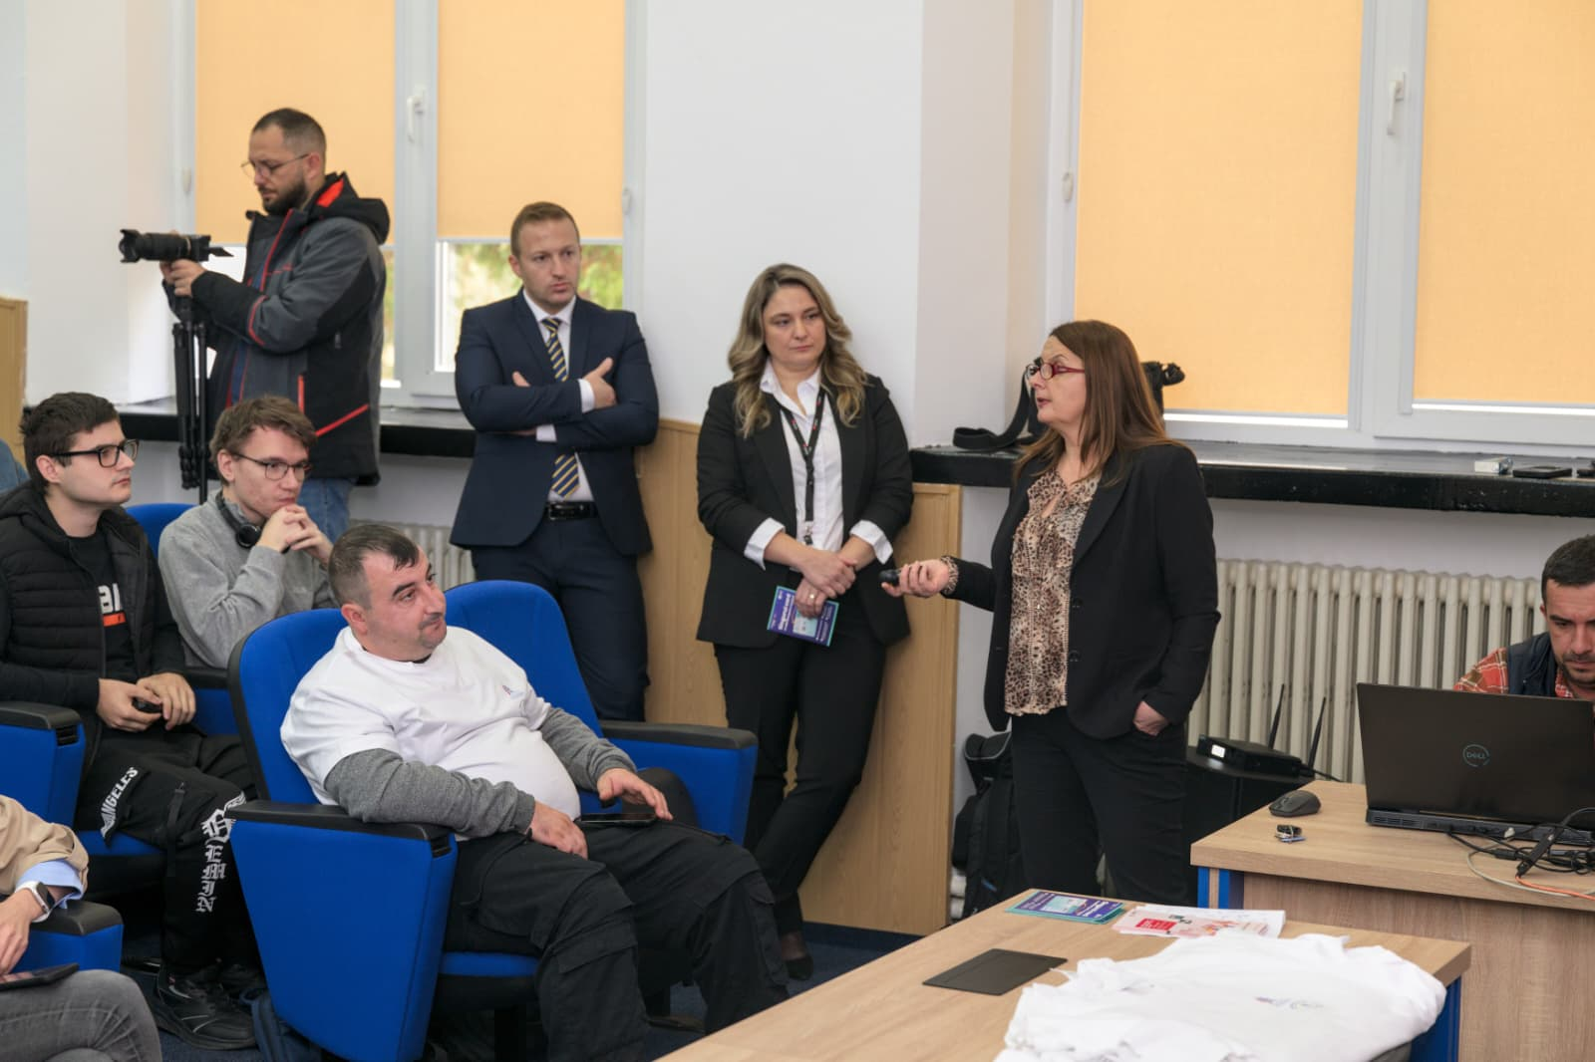
Un moment apreciat de public a fost intervenția studenților Nicoleta Cristina Zăicanu, Sebastian Simon, Bahnă David și Bahnă Darius care au prezentat site-ul CCOC și modul în care tinerii pot accesa resurse utile, evenimente și sesiuni de consiliere, consolidând vizibilitatea centrului în mediul universitar.
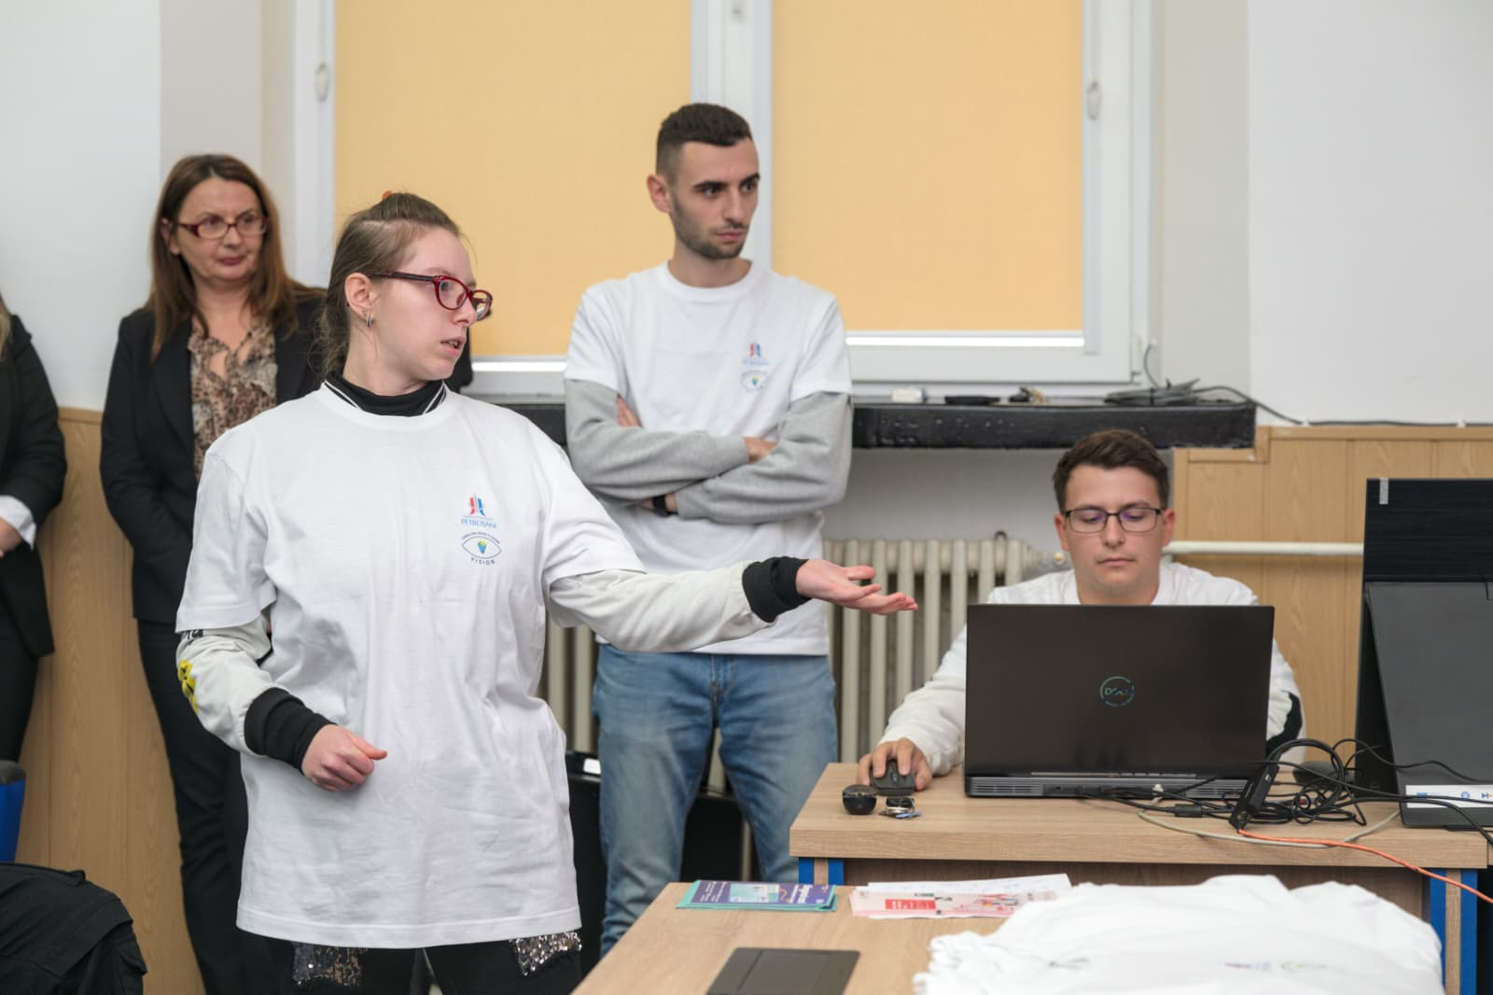
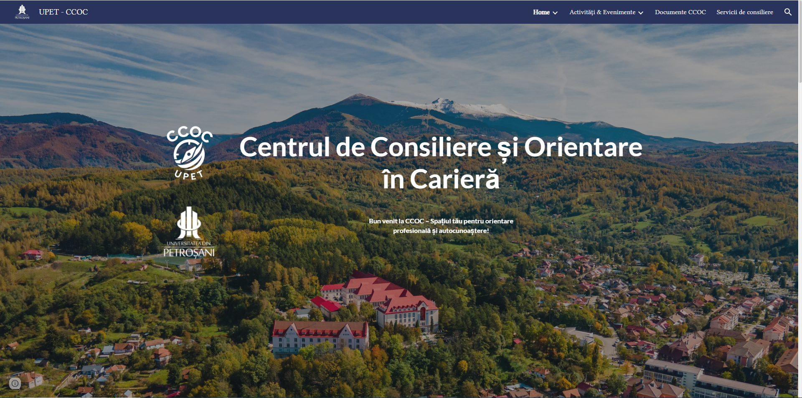
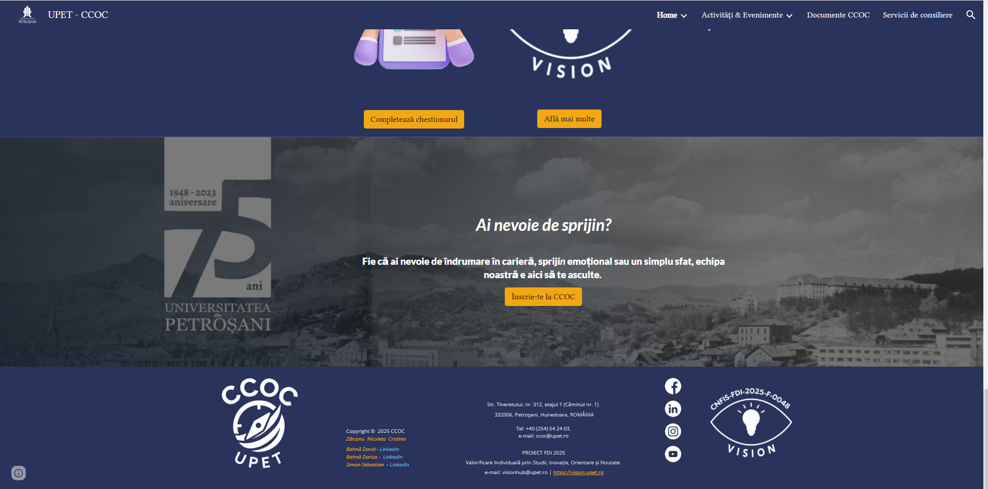
Tema pregătirii pentru carieră și importanța activităților extracurriculare a fost dezvoltată de șef lucrări dr. ing. ec. Raluca Nicolaescu, care a oferit o perspectivă aplicată asupra modului în care studenții își pot construi un profil profesional competitiv. Aceasta a explicat cum un CV trebuie adaptat la cerințele actuale ale pieței, ce atitudini sunt apreciate la interviu și care sunt cele mai comune greșeli în documentele de aplicare. De asemenea, a fost subliniată relevanța implicării în proiecte științifice, stagii de practică, activități de voluntariat și workshop-uri, ca modalități prin care studenții își pot dezvolta abilitățile transversale și pot demonstra inițiativă și implicare.
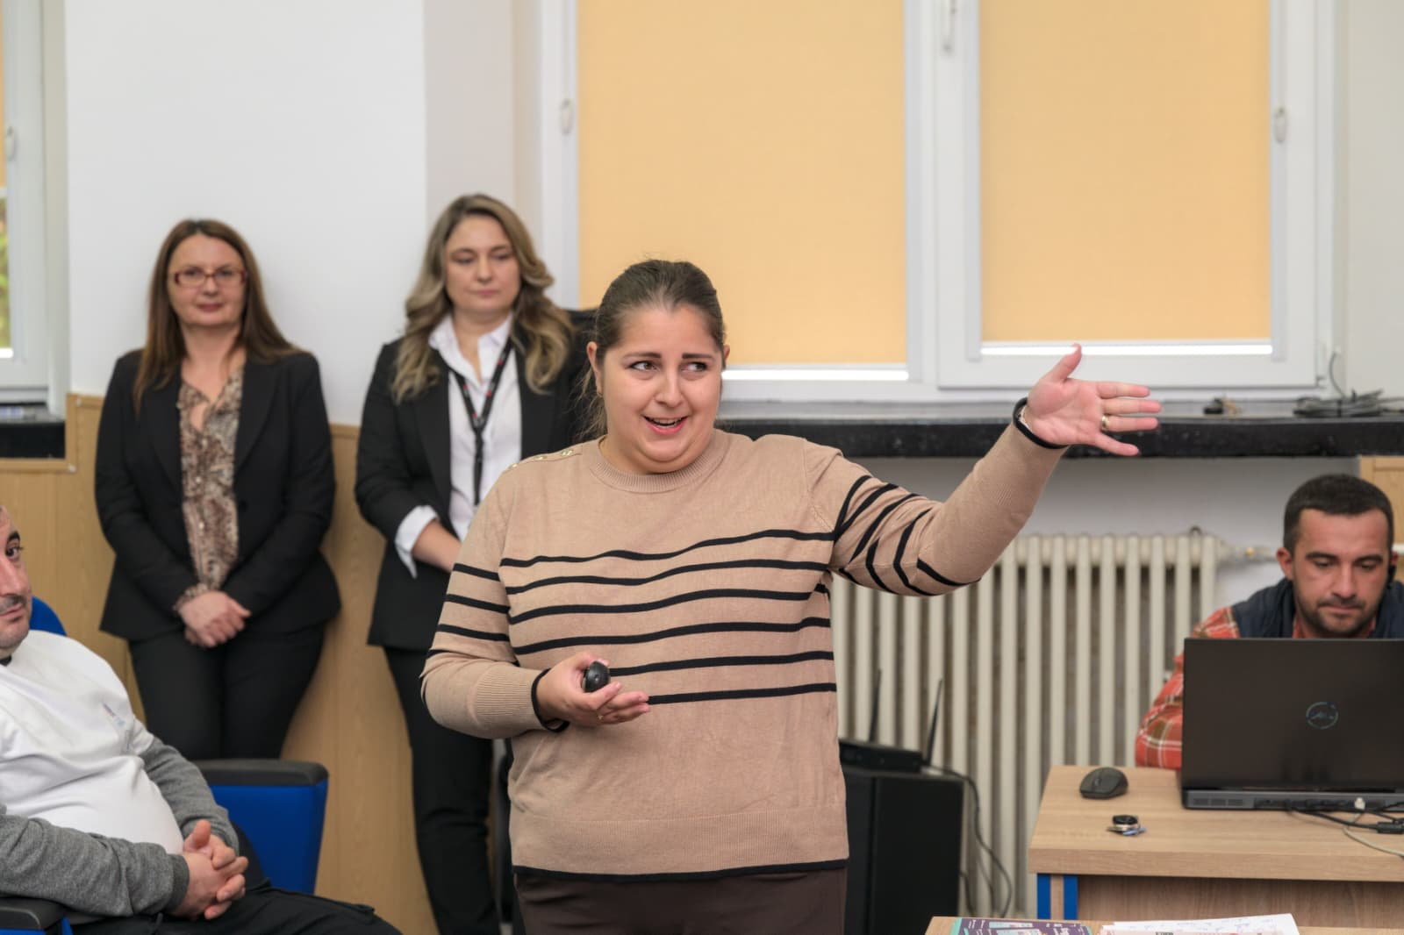
În cadrul secțiunii dedicate partenerilor economici, ec. Silvana Helj, director al BRD Groupe Société Générale, a oferit o prezentare despre oportunitățile de carieră pentru tinerii absolvenți în domeniul financiar-bancar, evidențiind programele de internship și formare derulate de instituția pe care o reprezintă. Discursul său a reliefat faptul că adaptabilitatea, gândirea analitică și comunicarea profesională sunt competențe cheie pentru o carieră de succes, completate de valori precum etica și responsabilitatea.
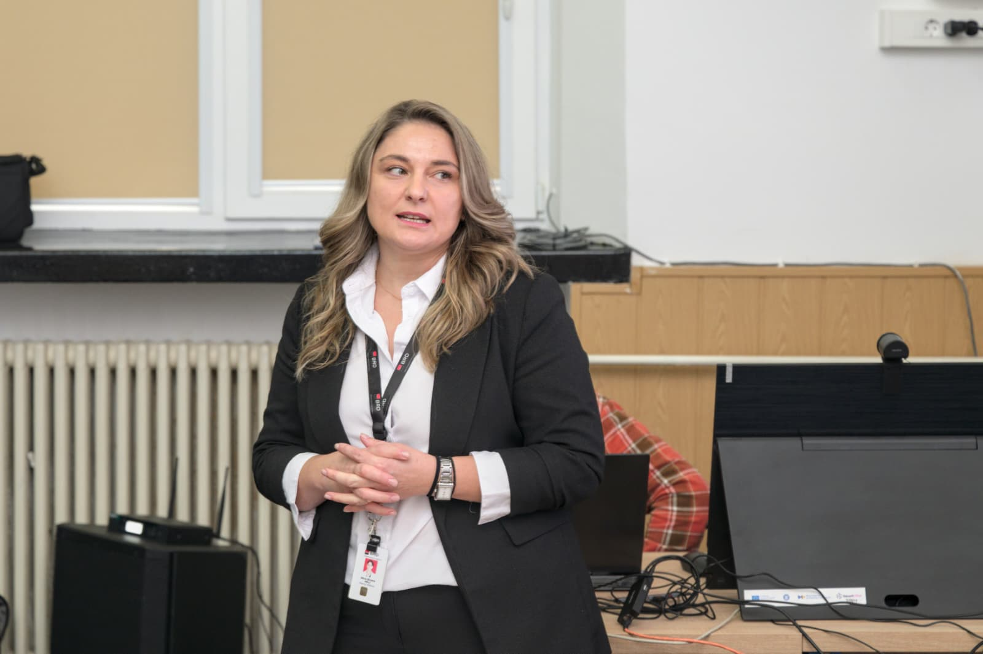
Tot în zona parteneriatelor locale, dr. ing. Vlad Păsculescu, șef laborator cooperări și proiecte internaționale - cercetător științific gr. I la INSEMEX Petroșani, a prezentat direcțiile de cercetare aplicată ale institutului și oportunitățile de colaborare oferite studenților universității. Prin exemple concrete, a demonstrat importanța siguranței industriale, a protecției mediului și a cercetării tehnice în formarea tinerilor specialiști, încurajând participarea acestora la stagii, proiecte și inițieri în cercetare.
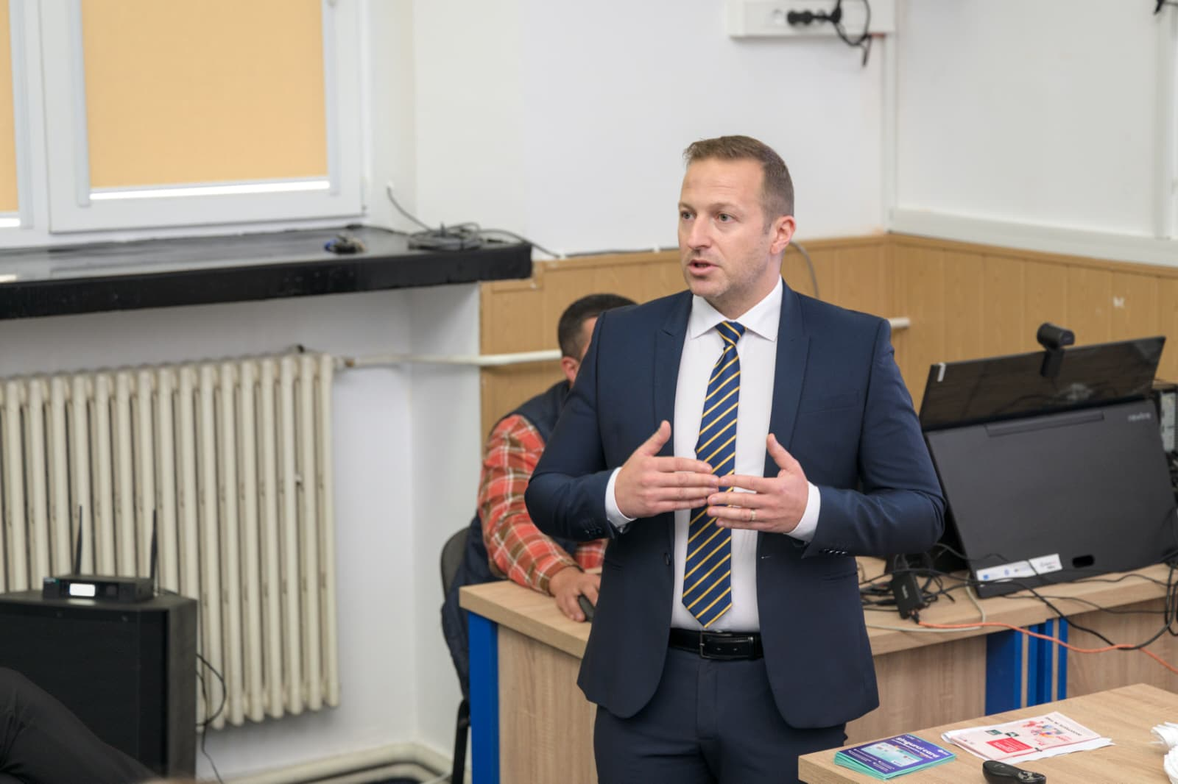
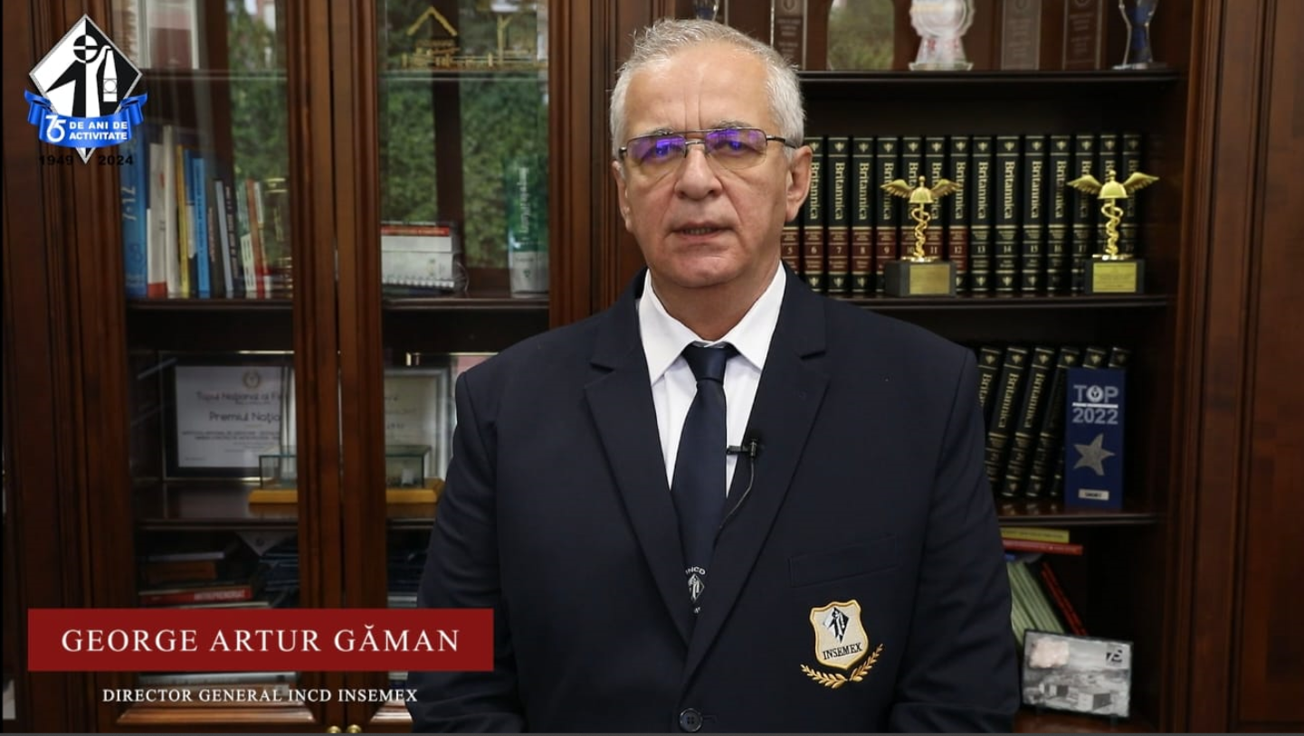
O intervenție cu valoare dublă – academică și antreprenorială – a fost susținută de conf. univ. dr. ing. Lucian Lupu-Dima, director al Centrului de Calcul INFO ’98, care a vorbit despre cerințele minime pentru un tânăr specialist în domeniul IT&C, precum gândirea sistemică, comunicarea tehnică și colaborarea eficientă în echipă. Domnia sa a evidențiat necesitatea implicării studenților în proiecte aplicative și micro-proiecte de practică, unde pot învăța cum să aplice cunoștințele teoretice în contexte reale.
Evenimentul s-a încheiat cu un panel interactiv de întrebări și discuții libere, în cadrul căruia studenții au avut ocazia de a dialoga direct cu invitații, de a solicita clarificări privind cerințele pieței muncii, procesele de recrutare, instrumentele moderne de consiliere, precum și aspecte legate de dezvoltarea competențelor soft și hard necesare inserției profesionale.
Prin acest eveniment, proiectul VISION își consolidează statutul de platformă activă de valorizare a potențialului individual al studenților Universității din Petroșani, oferind un cadru real de orientare, consiliere și formare. Activitatea a demonstrat încă o dată că tranziția de la educație la carieră nu este un pas singular, ci un proces susținut de universitate prin parteneriate, mentorat și formare continuă, contribuind la crearea unei generații de absolvenți capabili să răspundă provocărilor lumii moderne.
Evenimentul face parte din activitățile derulate în cadrul proiectului
CNFIS-FDI-2025-F-0048 – VISION, finanțat de Ministerul Educației și implementat de Universitatea din Petroșani în scopul dezvoltării unui ecosistem educațional integrat, care promovează inovația, responsabilitatea și performanța în învățământul superior.

©Cosmin RUS

